بسمه تعالی
دانشکده ی مهندسی برق و کامپیوتر
دانشگاه صنعتی اصفهان

سیستم‌های چندرسانه ای – نیمسال اول ۱۴۰۰-۱۳۹۹
تکلیف شماره یک – تحویل شنبه ۱۳۹۹/۷/۱۲

مریم سعیدمهر – ش.د. : ۹۶۲۹۳۷۳

۱-
function [ ] = HW1_1(Input_image)
[row, column] = size(Input_image);

for i = 1:row
FlippedImage(i,:) = Input_image(row-i+1,:);
for j = 1:column
TransposedImage(i,j) = Input_image(j,i);
Right_shift(i,mod(j+2,column)+1) = Input_image(i,j);
Left_shift(i,j) = Input_image(i,mod(j+2,column)+1);
Up_shift(i,j) = Input_image(mod(i+2,row)+1,j);
Down_shift(mod(i+2,row)+1,j) = Input_image(i,j);
Diagonal_up_right(i,mod(j+2,column)+1) = Input_image(mod(i+2,row)+1,j);
Diagonal_up_left(i,j) = Input_image(mod(i+2,row)+1,mod(j+2,column)+1);
Diagonal_down_right(mod(i+2,row)+1,mod(j+2,column)+1) = Input_image(i,j);
Diagonal_down_left(mod(i+2,row)+1,j) = Input_image(i,mod(j+2,column)+1);
end
end

for i = 1:floor(0.5*row)
for j = 1:floor(0.5*column)
CroppedImage(i,j) = Input_image(floor(0.25*row)+i,floor(0.25*column)+j);
end
end

% Show Results
subplot(3,4,1),imshow(Input_image),title('Main Image'); hold on
subplot(3,4,2),imshow(FlippedImage),title('Flip Horizontal');
subplot(3,4,3),imshow(TransposedImage),title('Transposed Image');
subplot(3,4,4),imshow(CroppedImage),title('Cropped Image');
subplot(3,4,5),imshow(Right_shift),title('Right Shifted Image');
subplot(3,4,6),imshow(Left_shift),title('Left Shifted Image');
subplot(3,4,7),imshow(Up_shift),title('Up Shifted Image');
subplot(3,4,8),imshow(Down_shift),title('Down Shifted Image');
subplot(3,4,9),imshow(Diagonal_up_right),title('Diagonal Up Right Image');
subplot(3,4,10),imshow(Diagonal_up_left),title('Diagonal Up Left Image');
subplot(3,4,11),imshow(Diagonal_down_right),title('Diagonal Down Right Image');
subplot(3,4,12),imshow(Diagonal_down_left),title('Diagonal Down Left Image'); hold off
end
* فایل HW1_1.m و تصویر Figure1_HW1_Q1.png در پوشه پاسخنامه آپلود شده ، موجود است.
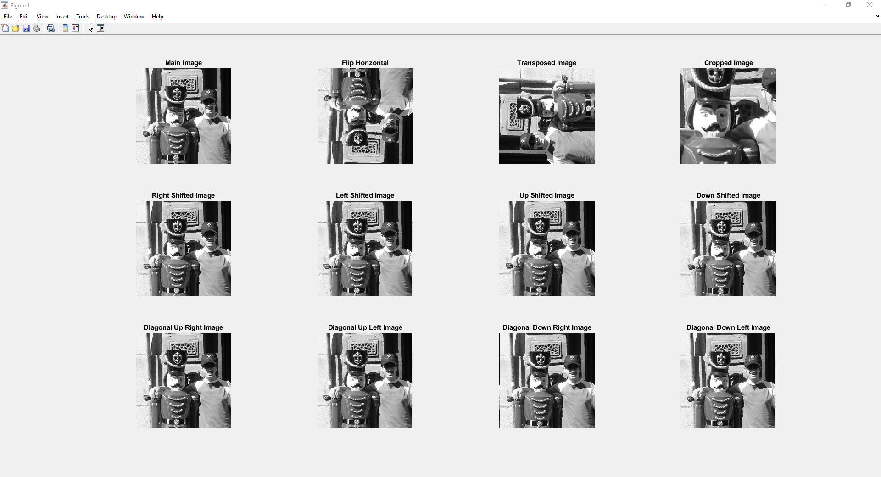Figure 1: تست فانکشن سوال اول روی تصویر داده شده

۲-
function [MSE] = HW1_MSE(Input_image1,Input_image2)
[row, column] = size(Input_image1);
[row2, column2] = size(Input_image2);
if row ~= row2 || column ~= column2
MSE = -1;% Input Images should have equal size
else
squaredErrorImage = (double(Input_image1)-double(Input_image2)) .^ 2;
MSE = sum(squaredErrorImage(:))/(row*column);
end
end

* فایل HW1_MSE.m در پوشه پاسخنامه آپلود شده ، موجود است

۳-
clc;
close all;
clear;

%%%%% Part A %%%%%
Input_image = imread('Hi.tif');

% Brightness Reduction
Input_image_darker = Input_image - 20;
Input_image_darker = max(Input_image_darker,0);

% Plot Both Images
subplot(1,3,1),imshow(Input_image),title('original'); hold on
subplot(1,3,2),imshow(Input_image_darker),title('darker'); hold off

% MSE Calculation
mse1 = HW1_MSE(Input_image,Input_image_darker);
sprintf('MSE Origin and its darker version is %f',mse1);
disp(ans);

%%%%% Part B %%%%%
% Creating an Image of Left_shift, Right_shift and original Input Image
[row, column] = size(Input_image);
for i = 1:row
for j = 1:column
Right_shift(i,mod(j+2,column)+1) = Input_image(i,j);
Left_shift(i,j) = Input_image(i,mod(j+2,column)+1);
end
end
Input_image_new = (Right_shift + Left_shift + Input_image)/3;

% Plot Both Images
subplot(1,3,3),imshow(Input_image_new),title('avg of Left and Right shift and original Input Image'); hold off

% MSE Calculation
mse2 = HW1_MSE(Input_image,Input_image_new);
sprintf('MSE Origin and its new version is %f',mse2);
disp(ans);

الف) از آنجایی که روشنایی هر پیکسل ۲۰ واحد کاهش یافت ، انتظار داشتیم که MSE در حدود ۴۰۰ به دست آید اما کمی کمتر شد که دلیل آن ، صفر کردن پیکسل هایی است که مقدارشان منفی می‌شد.
* فایل HW1_3.m و تصویر Figure2_HW1_Q3.png و Figure3_HW1_Q3.png در پوشه پاسخنامه آپلود شده ، موجود است.
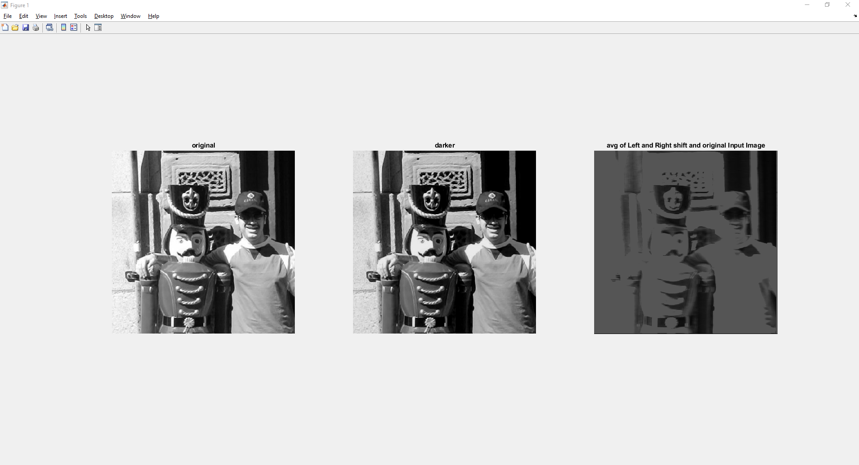Figure 2: تست اسکریپت سوال سوم
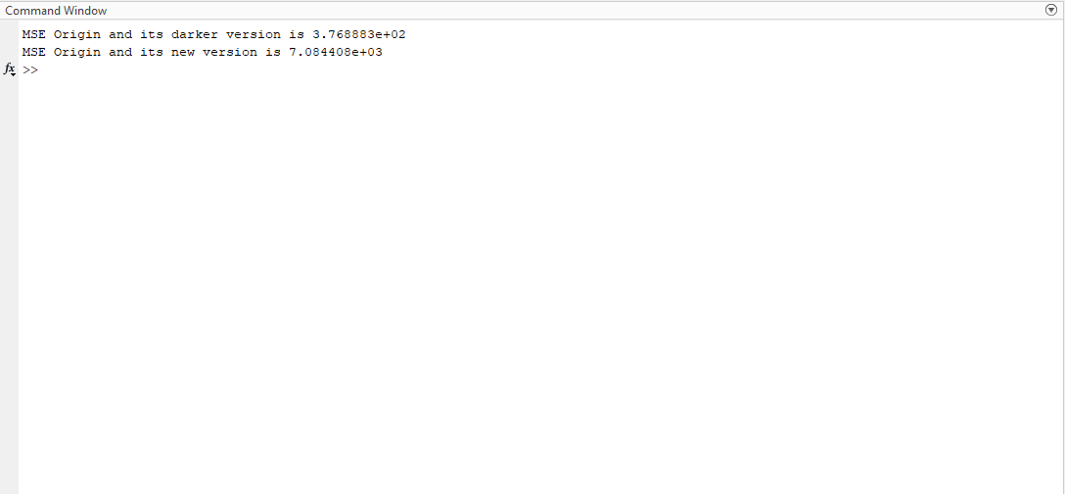Figure 3: اسکرین‌شات از Command Window اسکریپت سوال سوم
۴-
clc;
close all;
clear;

Input_image = imread('Hi.tif');
[row, column] = size(Input_image);

% Nearest
Resized_nearest = imresize(Input_image,0.8,'nearest');
Nearest_image = imresize(Resized_nearest,[row, column],'nearest');
subplot(2,3,1),imshow(Resized_nearest),title('Resize 1 : Nearest');
subplot(2,3,4),imshow(Nearest_image),title('Resize 2 : Nearest');
HW1_MSE(Input_image,Nearest_image);
sprintf('Nearest MSE is %f',ans);
disp(ans);

% Bilinear
Resized_bilinear = imresize(Input_image,0.8,'bilinear');
Bilinear_image = imresize(Resized_bilinear,[row, column],'bilinear');
subplot(2,3,2),imshow(Resized_bilinear),title('Resize 1 : Bilinear');
subplot(2,3,5),imshow(Bilinear_image),title('Resize 2 : Bilinear');
HW1_MSE(Input_image,Bilinear_image);
sprintf('Bilinear MSE is %f',ans);
disp(ans);

% Bicubic
Resized_bicubic = imresize(Input_image,0.8,'bicubic');
Bicubic_image = imresize(Resized_bicubic,[row, column],'bicubic');
subplot(2,3,3),imshow(Resized_bicubic),title('Resize 1 : Bicubic');
subplot(2,3,6),imshow(Bicubic_image),title('Resize 2 : Bicubic'); hold off
HW1_MSE(Input_image,Bicubic_image);
sprintf('Bicubic MSE is %f',ans);
disp(ans);
* فایل HW1_4.m و تصویر Figure4_HW1_Q4.png و Figure5_HW1_Q4.png در پوشه پاسخنامه آپلود شده ، موجود است.
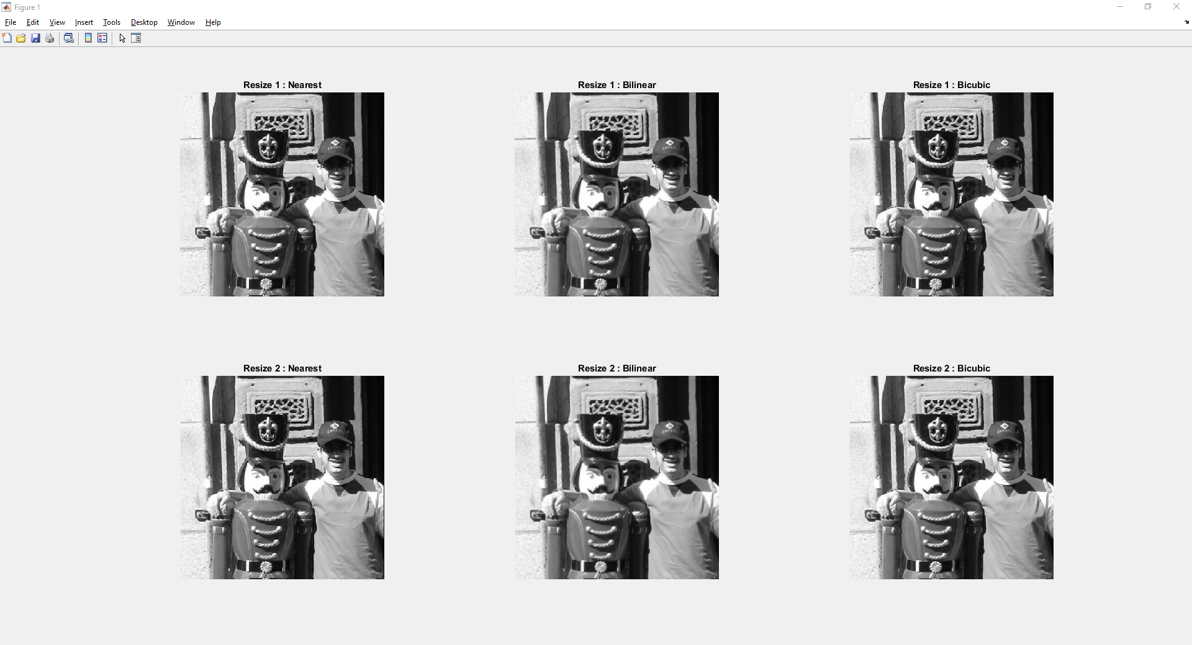Figure 4: خروجی اسکریپت سوال چهار
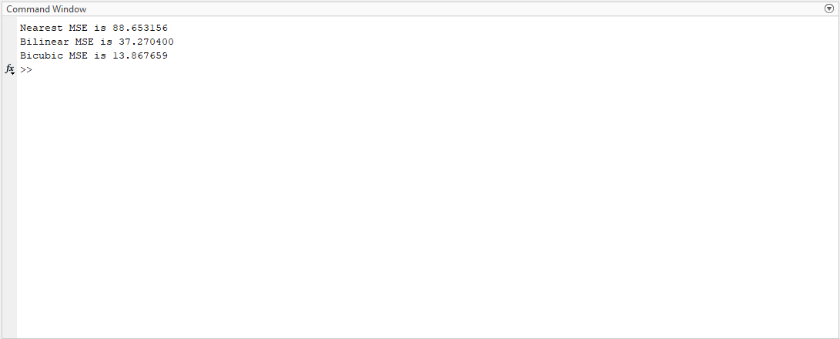Figure 5: اسکرین‌شات ازCommand Window اسکریپت سوال چهار

